Пісня
Дивно усе в цьому світі прекрасному:
Є лище мить, ось пора золота.
Є лише мить між минулим і майбуттям,
Саме вона зветься просто життям.

Тут живемо, тут самі обираємо
Стежку життя, по якій нам іти.
Тож пам’ятай: світ важкий, але правильний,
Свою зорю віднайдеш тільки ти.

Може, життя пролетить в невідомості.
Щастя – це що? Лиш тонесенька мить.
Все, чим живу, що ціную на світі я,
Вміститься в мить, неповторну цю мить.

1. Своє здоров’я кожен має. 2. Коли ж хвороби розтривожать
Не кожен вміє берегти – І запізніле каяття,
Той колеться, той випиває, Тоді, на жаль, не кожен може
Той за цигаркою тремтить. Зцілить отруєне життя.

3. Давайте поговорим про життя. 4. Слухайте всі! Слухайте нас!
Отак зберемось й поговоримо. Наша розмова про тебе, Людино!
Поділимося радістю і горем, Про здоров’я твоїх нащадків!
Давайте поговорим про життя. І просто про те, як довше прожить на Землі!

5. Сьогодні ми доведемо вам,
Що основна цінність людини – це здоров’я!
І ми пропонуємо вам здоров’я,
Силу! Віру! Фізичний гарт! ( разом )

6. Ми – команда!
Ми – агітбригада „ Дзвін ” !
Дзвиняцької загальноосвітньої школи.
Наш девіз: Твоє здоров’я у твоїх руках,
То бережи його щоднини!

7. Пропагуємо ми всюди, 8. - Бути здоровим чи ні – твій вибір!
Щоби чули й знали люди. 9. - Зроби його!
Ми проти СНІДу й нікотину, 10. - Обери життя, а не смерть!
Наркотиків і алкоголю! 11. - Ми – молоді, сповнені мрій і сподівань!
12. - Ми – майбутнє країни, її надія!
Ми за те, щоб у всьому 13. - Ми рішучі у своїх прагненнях!
світі було багато радості 14. - Ми впевнені у своїх силах і в своєму успіху!
і квітів! 15. - Здоровий спосіб життя – це наш вибір!
16. Обираєм безпечне життя 17. Більше спорту та пий лимонад,
Алкоголь та куріння здолаєм. На футбол, чи гайда на рибалку,
ВІЛ та СНІД відійдуть в небуття, Взимку з друзями йди на хокей,
Якщо правила запам’ятаєш. А потім разом на качалку!

18. Ми благаємо: любіть свою сім’ю, 19. Не давайте вас зламати й підкорить,
Збережіть її від страху і жалю, Бо на світі треба гідно всім прожить
Будьте твердими у справах і думках, Кожен з вас це може!
Тільки у хороших.

20. СНІДу – НІ! – ми разом скажемо усі,
І чекаєм на підтримку звідусіль.
Якщо знати і виконувати все,
Щоб не захворіти,
То не буде ані горя, ні біди,
І забуде нас хвороба назавжди,
Тільки б захотіти!

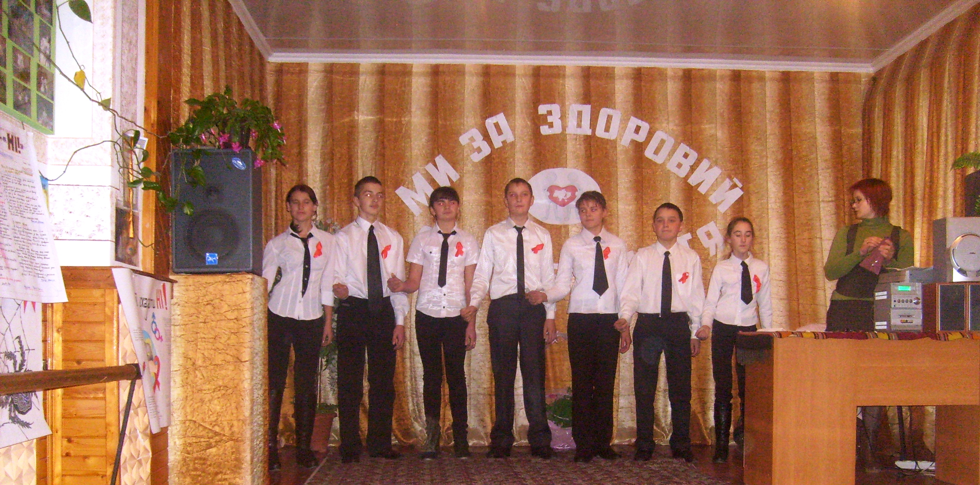

Здоров’я – це смачно,
а ще і корисно,
Це радість і сміх,
рум’янії щічки.
Природа подбала
сповна про людину!
Нагадуєм всім це,
щодня, безупинно.

